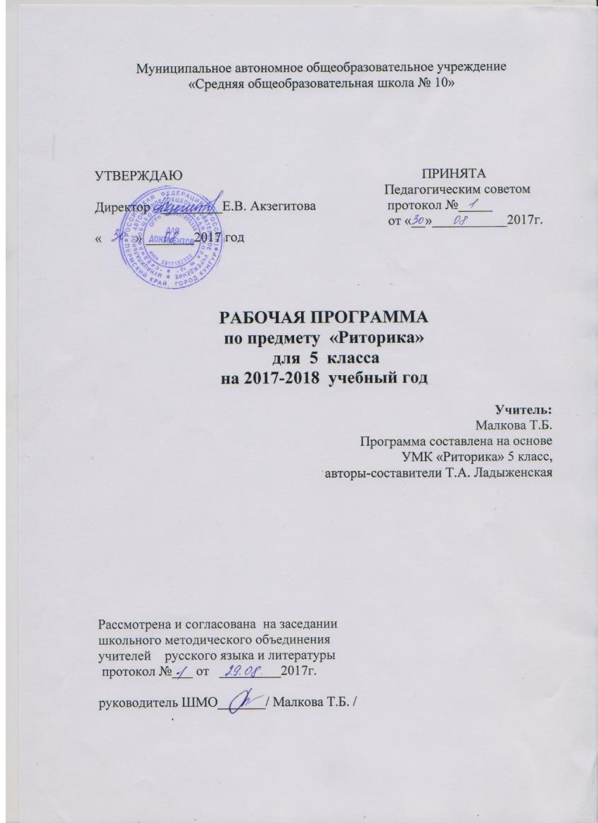

Пояснительная записка
Рабочая программа предмета «Риторика» разработана на основе нормативных документов:
- Об образовании в Российской Федерации : Федеральный закон от 29 декабря 2012 г. № 273-ФЗ.
- Об утверждении СанПиН 2.4.2.2821-10 «Санитарно-эпидемиологические требования к условиям и организации обучения в общеобразовательных учреждениях»: постановление Главного государственного санитарного врача Российской Федерации от 29 декабря 2010 г. № 189, г. Москва ; зарегистрировано в Минюсте РФ 3 марта 2011 г.
- Об утверждении федеральных перечней учебников, рекомендованных (допущенных) к использованию в образовательном процессе в образовательных учреждениях, реализующих образовательные программы общего образования и имеющих государственную аккредитацию, на 2014/15 учебный год: Приказ от 31 марта 2014 г. №253
- Примерная основная образовательная программа образовательного учреждения: письмо департамента общего образования Министерства образования науки Российской Федерации от 01 ноября 2011 г. № 03-776.
- Федеральный государственный образовательный стандарт ООО: приказ Минобрнауки России от 06 октября 2009 года №373
6. Программы по риторике для основной школы (Автор программы Ладыженская Т.А. «Программа по риторике, 5-11 классы».
Безусловно, изучение предмета «Риторика» важно с точки зрения реализации поставленных стандартом целей образования. Цель риторики как предмета филологического цикла – научить речи, развивать коммуникативные умения, научить школьников эффективно общаться в разных ситуациях, решать различные коммуникативные задачи, которые ставит перед учениками сама жизнь. Ни один из традиционных школьных предметов российского образования специально не учит речи. Риторика как учебный предмет восполняет очень важную область школьного образования, её отсутствие приводит к тому, что многие ученики, хотя в целом владеют лингвистическими понятиями, грамотны, затрудняются общаться в разных ситуациях (в школе и вне школы).
В основе всякого обучения лежит коммуникация, общение, поэтому риторика как инновационный, практико-ориентированный предмет помогает решать задачи формирования универсальных действий на межпредметном уровне, этот предмет способствует развитию качеств личности, отвечающих требованиям информационного общества, инновационной экономики, задачам построения демократического гражданского общества на основе толерантности, диалога культур и уважения многонационального состава российского общества.
Общая характеристика учебного предмета
Являясь предметом гуманитарного цикла, риторика даёт возможность школьнику познакомиться с закономерностями мира общения, особенностями коммуникации в современном мире; осознать важность владения речью для достижения успехов в личной и общественной жизни.
Кратко охарактеризуем риторику как учебный предмет. В структуре курса риторики можно выделить два смысловых блока:
Первый блок – «Общение» - даёт представление о сущности того взаимодействия между людьми, которое называется общением; речевой (коммуникативной) ситуации; компонентах коммуникативной ситуации: кто, кому, зачем, что, как, где, когда говорит (пишет).
Сведения этого блока развивают умения школьников ориентироваться в ситуации общения, определять речевую задачу, оценивать степень её успешной реализации в общении.
Второй блок – «Речевые жанры» – даёт сведения о тексте как продукте речевой (коммуникативной) деятельности, его признаках и особенностях; типологии текстов (повествовании, описании, рассуждении); речевых жанрах как разновидностях текста, то есть текстах определённой коммуникативной направленности. В детской риторике изучаются не жанры художественной литературы, а те жанры, которые существуют в реальной речевой практике: жанр просьбы, пересказа, вежливой оценки, сравнительного высказывания, объявления и т.д.
Изучение моделей речевых жанров, а затем реализация этих жанров (в соответствии с условиями речевой ситуации) даёт возможность обучить тем видам высказываний, которые актуальны для школьников.
Обучение риторике, безусловно, должно опираться на опыт учеников, приводить их к осмыслению своего и чужого опыта общения, успешному решению практических задач, которые ставит перед школьниками жизнь. Такие творческие, продуктивные задачи – основа учебных пособий, а теоретические сведения, понятия даются лишь постольку, поскольку они необходимы для решения практических задач.
Безусловно, преподавание риторики основано на деятельностном подходе как основном способе получения знаний и развития коммуникативных умений – школьники анализируют примеры общения, реализуют свои высказывания в соответствии с изученными правилами.
Описание места учебного предмета в учебном плане
Предмет «Риторика» введен за счет часов формируемых участниками образовательного процесса.
Объём учебного времени, отводимого на изучение риторики в 5 классе – 1 час в неделю, 35 часов в год; 6 класс -16часов в год; 7 класс-19 часов в год; 8 класс-20 часов в год. Риторика даёт широкие возможности для проведения школьных праздников, конкурсов, внеклассных мероприятий, выставок достижений учащихся – письменных работ (альбомов, газет, фотовыставок) и т.д.

Личностные, метапредметные и предметные результаты освоения учебного предмета
Эти результаты в обобщенном виде можно охарактеризовать с точки зрения достижения установленных стандартом требований к результатам обучения учащихся:
- на уровне личностных результатов – овладение начальными навыками адаптации в динамично развивающемся мире,развитие самостоятельности и личной ответственности за свои поступки, в том числе в информационной деятельности, на основе представлений о нравственных нормах, социальной справедливости и свободе; развитие этических чувств, доброжелательности и эмоционально-нравственной отзывчивости, понимания и сопереживания чувствам других людей и т.д.;
- на уровне метапредметных результатов – овладение навыками смыслового чтения текстов различных стилей и жанров в соответствии с целями и задачами; осознанно строить речевое высказывание в соответствии с задачами коммуникации и составлять тексты в устной и письменной формах; овладение логическими действиями сравнения, анализа, обобщения, классификации по родовидовым признакам, построения рассуждений;готовность слушать собеседника и вести диалог, готовность признавать возможность существования различных точек зрения и права каждого иметь свою; излагать своё мнение и аргументировать свою точку зрения и оценку событий; готовить своё выступление и выступать с аудио-, видео- и графическим сопровождением; соблюдать нормы информационной избирательности, этики и этикета; опираться на использование знаково-символических средств представления информации для решения учебных и практических задач и т.д.;
- на уровне результатов в предметной области «Филология» – овладение первоначальными представлениями о нормах русского и родного литературного языка (орфоэпических, лексических, грамматических) и правилах речевого этикета; умение ориентироваться в целях, задачах, средствах и условиях общения, выбирать адекватные языковые средства для успешного решения коммуникативных задач и т.д.
Таким образом, риторика, как предмет филологического цикла, помогает решению задач, которые ставятся новым стандартом при обучении русскому языку и литературному чтению.
Безусловно, результаты изучения предмета «Риторика» достигаются учащимися постепенно, при освоении ими программы обучения риторике в каждом классе.
Содержание учебного предмета
Курс риторики в школе – сугубо практический. Если мы действительно хотим научить эффективному общению, т.е. такому общению, при котором говорящий достигает своей коммуникативной задачи – убедить, утешить, склонить к какому-нибудь действию и т.д., то на уроках риторики дети должны как можно больше сами говорить и писать. Большая часть времени уделяется практике. Конечно, на уроках риторики имеют место и такие методы и приемы преподавания, как вступительное и заключительное слово учителя, беседа и т.д. Однако на уроках риторики особое место занимают специфические приемы работы, а именно: – риторический анализ устных и письменных текстов, речевой ситуации; – риторические задачи; – риторические игры. Риторический анализ формирует группу умений У–1. Он предполагает обсуждение компонентов речевой ситуации (где, что, кому, зачем и т.д.). Вторая группа более сложных вопросов: • что сказал говорящий (пишущий); • что хотел сказать (написать); • что сказал (написал) ненамеренно. Обсуждение этих вопросов позволяет сказать не только то, ЧТО и КАК сказал РИТОР, но и в какой мере ему удалось решить свою коммуникативную задачу, т.е. насколько его речь была эффективной. При этом мы приучаем детей оценивать не только чужую речь, речь другого человека, но и свою собственную. Приведем некоторые формулировки заданий для риторического анализа: • восстанови(те) по тексту коммуникативную задачу говорящего; • каким ты представляешь себе по тексту задания личность коммуниканта; • что ты можешь сказать об авторе этого речевого произведения; • являются ли условия риторической задачи достаточными для ее решения; • может ли быть несколько правильных решений этой задачи; • какие вопросы ты бы задал говорящему, чтобы прояснить его коммуникативные намерения. Риторические задачи формируют группу умений У–2. Эти задачи основываются на определении всех значимых компонентов речевой ситуации: – кто говорит – пишет (адресант); – почему(причина, мотив); – для чего, зачем (задача высказывания); – что – о чем (содержание высказывания); – как (в устной или письменной форме, в каком стиле и жанре и т.д.); – где(место, где происходит общение, расстояние между общающимися, если это важно); – когда (время, когда происходит общение, – сейчас, в прошлом; время, отведенное для общения, если это важно).
Ученикам предлагается войти в описанные обстоятельства (в том числе и в речевую роль) и создать высказывание, учитывающее заданные компоненты.
В риторических задачах обычно описываются близкие школьникам жизненные ситуации, но нередко предлагаются речевые роли более далекие – роль отца (матери), учителя, директора школы, журналиста, телеведущего, президента и т.д. В риторических задачах иногда действуют литературные персонажи. От их имени ученики приветствуют и благодарят, извиняются и просят и т.п.
Таким образом, риторические задачи, которые практиковались еще в риторских школах Древней Греции, учат гибкому, уместному речевому поведению, вырабатывают умение учитывать различные обстоятельства общения, что чрезвычайно важно для того, чтобы оно было эффективным.
Риторические игры, в отличие от риторических задач, содержат соревновательный элемент и предполагают определение победителя: кто (какая команда) веселее, смешнее и т.д. расскажет, быстрее произнесет скороговорку, сочинит и произнесет более задушевное, теплое похвальное слово и т.д. В отличие от словесных речевых игр, риторические игры строятся на материале программы по риторике и служат решению задач этого предмета. Многие риторические задачи учебников могут быть проведены в форме риторических игр.
***
Многолетний опыт работы словесников, его низкая результативность убеждает, что развитие речи (включающее работу по культуре речи) как один из многочисленных аспектов работы на уроках родного языка не решает основной задачи риторики. Эта задача – формирование такой личности, которая, могла бы, владея определенным запасом информации, сориентироваться в конкретной речевой ситуации, построить свое высказывание в соответствии с этой ситуацией.

Тематическое планирование
с определением основных видов учебной деятельности учащихся
5 класс (35ч.)

№ | Тема учебного занятия | Основные виды деятельности обучающихся | дата  планир. | дата  фактич.
1-2 | Общение (2ч.) | Что значит общаться.  Собеседники, партнёры, коммуниканты.  Определять основные компоненты коммуникативной (речевой) ситуации.  Восстанавливать и описывать речевую ситуацию на основе текста, рисунка, фрагмента.  Коммуникативная задача.
3 | Виды общения (1ч.) | Один – немного – много.  Словесное и несловесное общение.  Определить вид общения (по количеству общающихся и по средствам общения).  Оценивать соответствие выбранного вида общения речевой ситуации
4-6 | Голос (3ч.) | Твой голос.  Оценивать, характеризовать голос товарища, персонажа.  Распределять дыхание.  Произносить скороговорки, рассказывать докучные сказки.  Регулировать громкость голоса, выделять главные по смыслу слова.  Докучные сказки.  Скороговорки.
7-9 | Учимся слушать (3ч.) | Слышать – слушать – понимать.  Определять, в какой мере соблюдаются правила для слушающего.  Определять вид слушания и приёмы слушания.  Критически оценивать слушание собеседников.  Кто и как слушает.  Два основных правила слушания.
10-12 | Учимся читать (3ч.) | Чтение – вот лучшее учение.  Оценивать соответствие чтение заданий установке. Определять вид чтения, уровень владения читательскими действиями.  Умеем ли мы читать?  «Чтоб вершки не хватать».
13-14 | Речь правильная и хорошая (2ч.) | Речь без ошибок.  Находить отклонения от норм в устной и письменной речи.  Искоренять ошибки в своей собственной речи.  Определять коэффициент лексического богатства речи. Определять нарушения в точности речи.  Чья речь богаче?  Говори – пиши точно.
15-17 | Учимся редактировать (3ч.) | Зачеркни ненужное.  Находить коммуникативные недочёты.  Различать условные обозначения коммуникативных нарушений.  Исправлять тексты по условным обозначениям редактора.  Обозначать в «чужом» тексте коммуникативные недочёты.  Замени – надпиши нужное.  Включи недостающее (дополни).
18-20 | Будь вежлив (3ч.) | Просить – умолять – клянчить.  Вежливый отказ.  Осмысливать различия в оттенках вежливости, в том, что суть истинной вежливости.  Овладеть этикетными средствами вежливости в таких ситуациях, как просьба, отказ, комплимент, спор.  Вести этикетный диалог.  Что такое комплимент.  Лесть – льстивые слова.  Похвала и похвальба.
21-24 | Речевые жанры (4ч.) | «Ключики - замочки».  Определять замысел текста, характеризовать, в какой мере его удалось реализовать.  Тема – микротема.  Визитная карточка.  Текст о тексте.
25-27 | Вторичные тексты (3ч.) | Понятие о пересказе.  Анализировать исходный текст для пересказа (устного и письменного, подробного и краткого).  Создавать текст пересказа в соответствии с поставленной речевой задачей.  Перескажи подробно.  Перескажи кратко.
28-29 | Объявление (2ч.) | Что? Где? Когда?  Секреты устных объявлений.  Составлять объявления устные и письменные.  Глашатаи и зазывалы.  Приглашаем развлечься.
30-32 | Что произошло хоть раз (3ч.) | Что такое рассказ.  Как он строится.  Находить отклонения от норм в устной и письменной речи.  Искоренять ошибки в своей собственной речи.  Определять коэффициент лексического богатства речи.  Определять нарушения в точности речи.  Кому и как надо рассказывать.  Запиши свой рассказ.
33 | Спор (1ч.) | Что такое спор.  Как можно его избежать.  Овладеть этикетными средствами вежливости в таких ситуациях, как просьба, отказ, комплимент, спор.  Вести этикетный диалог.
34-35 | Сказки (2ч.) | Сказочная страна, её особенности.  Сказочные действия, герои, язык.  Придумывать сказочные истории и рассказывать их.
 |  | Защита проекта.

Учебно-методическое и материально-техническое обеспечение образовательного процесса.
1.Львова С.И. Язык в речевом общении. М., 2004.
2.Маркичева Т.Б., Ножин Е.А. Мастерство публичного выступления. М., 2002.
3.Левин В.А. Воспитание творчества.- М.,2005.
4. Акишина А.А. Жесты и мимика в русской речи. Лингвострановедческий словарь. М., 2004.
5.Кохтев Н.Н. Риторика. М., 2002.
6.Смелкова З.С. Азбука общения. Самара,2008.
7. Горелов И.Н. Невербальные компоненты коммуникации. М., 2006.
8. Речь, речь, речь. Книга для учителя под редакцией Т.А.Ладыженской. М.,2006.
9. Волков А.А. Основы риторики. М.,2009.
10. Сыч в О.А. Обучение риторике в эпоху компьютеров. М., 2006.
11. Ширяев Е.Н. Что такое культура речи. Русская речь, 2004.
12.Иванова С.Ф. Риторика завоевывает место в школе. М.,2009
1.Школьная риторика:5класс:Учебное пособие для общеобразовательной школы.В 2ч./ Под ред.Т.А. Ладыженской-М.:Ювента; Балласс,2013.-160с.:ил.

